国际化部分

工程同时支持无国际化，替换资源国际化(多app)，和单包资源国际化(单app)3种方式。

1. 无国际化,如果项目不需要国际化的话，在BaseSetting里写一句CommonSetting.useMultiLanguage=false;

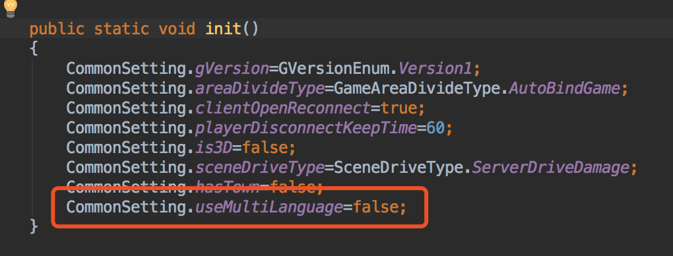

注意:客户端服务器都要写，并且在server/toolsSetting/setting.xml里

将useLanguage的值改为0

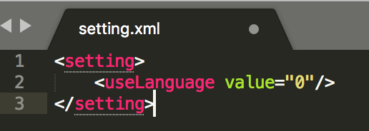

这样就为不启用国际化，这样所有csk字段标记为l和i的都不再判定language和internationalResource的存在性校验(但是去这两张表里进行字符串替换的功能依然存在)

2，替换资源的国际化(多app)，可以只使用简体中文这一种语言类型，在需要做国际化的国家/地区，替换language，text，internationalResource和其他需要替换的表和资源即可

1. 单包资源国际化，在需要做国际的话的字段的csk行加上l(小写的L)来标记该字段启用国际化文本，然后在该字段填写指向language表的key，然后配置表初始化时会将此字段替换为目标语言对应的文本，如

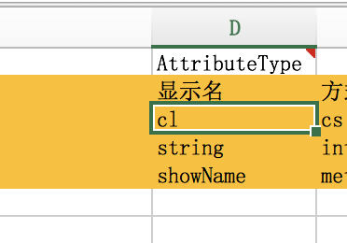

(internationnalResource表同理，只是标识符为i)

这样代码可以直接调用。并且在客户端选择语言(GameC.main.selectLanguage)后，会对配置表字段进行刷新处理，并派发GameEvent.refreshLanguage消息

1. 程序文本表text，无国际化或替换国际化的模式下，只使用zh_CN列即可，会将字符串内容都输出到TextEnum的枚举类上，程序可以直接调用，并且会在selectLanguage时进行刷新。